http://videouroki.net/filecom.php?fileid=98731069 опубликован 1.03.2016
Методическая разработка вечера отдыха для учащихся 9 класса, посвященного «Дню Святого Валентина»
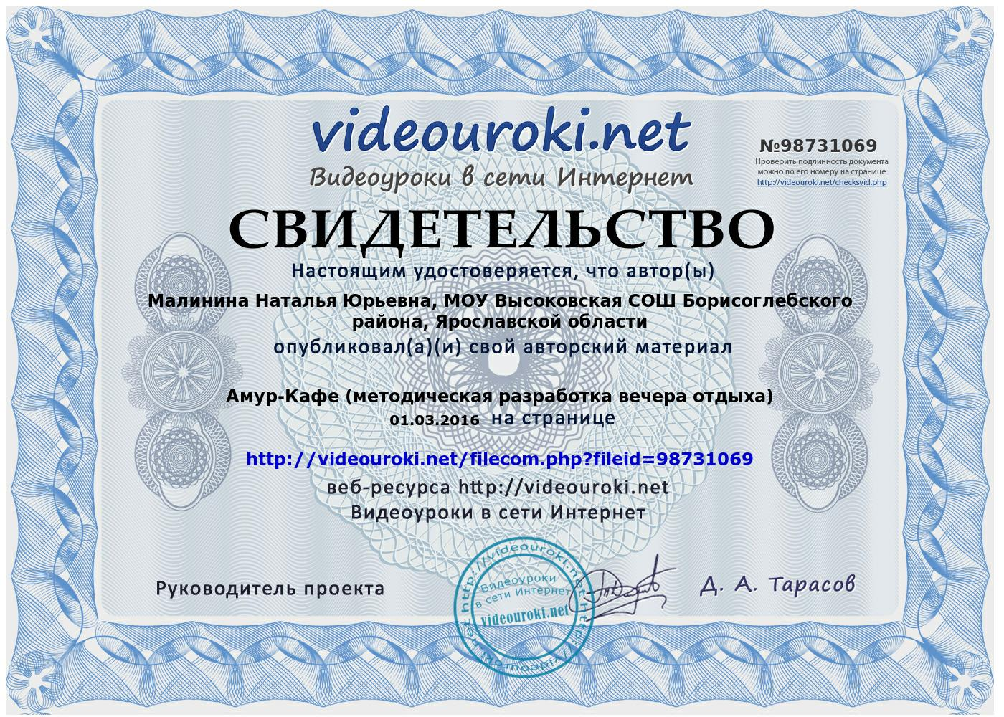

«Амур-Кафе»

Автор-составитель: Малинина Н.Ю. классный руководитель 9 класса
Дата проведения: 14.02.2016
Место проведения: МОУ Высоковская СОШ
Цель мероприятия:
- активизация культурно-досуговой деятельности учащихся
Задачи мероприятия:
- воспитание духовно-нравственных качеств личности, взаимоуважения девушек и юношей, этических норм поведения
- совершенствование коммуникативных навыков, умения работать в команде, совершенствование навыка рефлексии
- расширение кругозора учащихся

Форма проведения: игровая программа
Этапы подготовки:
- Определение организационной формы:
- Игровое кафе. Каждый стол представляет собой команду из 4-6 человек.
- Подготовка средств для проведения мероприятия:
- подготовка информации по истории праздника
- подбор пословиц на тему любви
- разработка и подбор конкурсов
- подбор музыкального материала (по выбору учащихся)
- подготовка раздаточного материала (жетоны в форме разноцветных сердец, ребусы, карточки с названиями подарков и их применения, литературными героями, газеты, макет для проведения рефлексии)
- Оборудование:
- ТСО (ноутбук, звуковоспроизводящая система)
- Доска
- Канцелярские принадлежности (бумага, клей, фломастеры).

Сроки подготовки: 1 неделя
Место проведения: классный кабинет
Методическая рекомендация: при подготовке данного мероприятия необходимо взаимодействие с активом класса. А так же желательно применить методику «Акт добровольцев», по которой отбираются желающие для помощи в организации мероприятия.
Ход мероприятия.
1 ведущий: Добрый день, дорогие друзья! На календаре 14 февраля, а это значит, что до прихода весны осталось ровно две недели! Ну а пока…

2 ведущий:
— На дворе зима стоит,
Снег сугробами лежит,
Дует ветер, воет вьюга,
Ветра верная подруга,
И не льется солнца свет.
В день такой же серый, вьюжный
Был погублен человек.
Человек хороший, светлый,
Он влюбленных понимал.
Был введен запрет жениться.
Он же — Валентин, священник,
Тайно молодых венчал.

1 ведущий: — Тот священник добрым был!
Кто же его погубил?
2 ведущий:
— Это было в третьем веке.
В Риме император был.
Он издал указ суровый —
Людям молодым жениться
На девицах запретил,
Чтобы дома не сидели,
Не влюблялись, не гуляли,
Чтоб столицу защищали
И с врагами воевали.
Клавдий, помню, его звали.
Валентина по приказу
Стражники арестовали,
Бросили в тюрьму его.

1 ведущий:
— Но он не сделал ничего!
Ведь любовь — она прекрасна!
Валентин страдал напрасно!
2 ведущий:
— Я расскажу, как дальше дело было.
Дочь тюремщика святого полюбила.
Пред казнью Валентин записку написал
И о любви своей девице рассказал.
Всех история любви той впечатлила,
И молва святого не забыла.
Сколько лет прошло — он в памяти живет,
И день казни помнит в мире весь народ.
Все влюбленные святого вспоминают,
Ежегодно этот праздник отмечают:
О любви друг другу говорят,
Поцелуи и подарки все дарят.

1 ведущий: И в нашем уютном кафе сегодня, конечно же, будут шутки, любовные истории, подарки и хорошее настроение! Каждый стол за активное участие в конкурсах получает от нас сердечки, по количеству которых мы определим победителя в конце вечера!
Итак, первый конкурс – загадки! Не шумите, не зевайте, поскорее отвечайте!
1. Бывают дни, когда печально,
И ничего совсем не хочется.
Конечно, это не случайно,
Когда терзает… /одиночество/.
2. Он в любви всегда бывает,
Сладкий вкус свой не теряет:
Слаще груш и маракуй -
Лишь взаимный… /поцелуй/.
3. Что при встрече наступает,
Когда сердце вылетает
Сквозь пиджак иль платье?
Влюблённые… /объятья/.
4. Залог любви – пусть всякий знает,
Кто это чувство испытает.
Ведь отношений крепость
Лишь сохранит вам… /верность/.
5. Пока любовь не зародилась,
Но сердце ярко заискрилось,
Одна такая стадия
Зовётся, как… /симпатия/.
6. Когда весь мир – в одном дыхании,
И как огонь, пылает кровь,
Пришла она, как наказанье,
Как дар – великая… /любовь/!
За каждый ответ раздаем сердечки.
2 ведущий: Пришло время следующего конкурса! Каждый стол получает ребус. Та команда, которая первая его правильно решит, получает балл!
Примеры ребусов:
4=Д
1 ведущий: Совершенно верно! Именно сердце является символом Дня Влюбленных! Я приглашаю двух участников от каждого стола. Один участник держит перед собой на вытянутых руках листок. Другой встает напротив него с фломастером в руке. Тот, кто держит листок, должен нарисовать сердце, проводя листком по фломастеру. Фломастер не двигается, он замер. Приготовились! Побеждает самое красивое сердце! Отлично! Все за участие получают по одному сердечку, а победитель – дополнительно еще одно.
2 ведущий:
Каким бы сердце у вас ни было – большим или маленьким, добрым или не очень, в нем всегда должно быть место для любви. Вспомните, какие пословицы про любовь вы знаете? (даем жетончики, кто вспомнит). Например: Милые бранятся - только тешатся. С милым и рай в шалаше…
Следующий наш конкурс посвящен пословицам. Вам предстоит собрать 5 пословиц из данных частей. Раздаем подготовленные пословицы, разрезанные на части. Время – 2 минуты. Звучит музыка. Если кто-то собрал раньше, то начинаем проверять, но не зачитываем. Баллы определяются по количеству правильно собранных пословиц.
Примеры пословиц.
Любовь не пожар, а загорится – не потушишь.
Без друга на сердце вьюга.
Жизнь без любви, что год без весны.
От того, кто не мил, и подарок постыл.
Куда б ни идти, только б с милым по пути.
1 ведущий. Действительно, Куда б ни идти, только б с милым по пути. Сейчас я приглашаю наших милых юношей, по одному человеку из каждой команды. Задание очень простое. Вам нужно пройти по классу размеренным шагом, но на каждый шаг вы должны назвать комплимент в адрес наших милых девушек. Первый пошел! Каждый шаг – один комплимент. Чем больше шагов, тем лучше!
После конкурса – итог:
Юноши, за смелость каждый получает по одному сердечку. Ведущий предлагает выбрать каждому одно из четырёх сердечек. На обороте написаны имена героев. Ну а победитель, конечно же, получает дополнительный балл. Девушки так за вас болели, мы награждаем и их. Подходите ко мне по одной от стола. Выбирайте по одному сердечку из четырех (на них женские имена). Останьтесь здесь.
2 ведущий: Молодые люди, не расходимся! Прочитайте, что написано на ваших сердечках. Зачитывают. Теперь, девушки, ваши имена. Как вы поняли, вам нужно встать парами.
Ромео – Джульетта
Кай – Герда
Золушка – Принц
Ассоль – Грей
Следующий конкурс для вас. Бывает танец на тацполе, бывает на паркете, а у нас – на газете! Условия такие: расстилаем газету и встаем обеими ногами. Начинается танец. Как только музыка останавливается, складываем газету пополам. Снова встаете на газету, ноги не должны быть на полу. И так далее… Выигрывает пара, которая дольше сможет продержаться на газете.
Первая пара, которая сошла с газеты, получает по одному жетону на человека . Второй паре каждому по 2, третьей – по 3, четвертой – по 4.
1 ведущий: Итак, спасибо парам за участие! Мы продолжаем наш вечер. День Святого Валентина – замечательный праздник! А на каждый праздник принято дарить подарки, но бывает так, что вам что-то дарят, а вы даже не знаете, что же делать с этим подарком. Сегодня мы будет учиться использовать подарки по назначению. Начинаем обмен подарками. (Ведущий подходит с подарочной сумочкой к первому столу, участники вытягивают карточку с названием подарка. Другой ведущий подходит ко второму столу, они вытягивают листочек с применением. Читают, потом второй стол вытягивает подарок, а первый – применение. Таким образом действуем с третьим и четвертым столом.)
Теперь настало самое время подкрепиться. А мы, ведущие, подходим к каждому столу и подсчитываем ваши баллы.
2 ведущий: читает итоги. Ребята, вы подготовили такие замечательные столы! Ваша подготовка принесет вам решающие баллы в этой встрече!
(Критерии: скатерть, салфетки, атрибуты, угощение, посуда. – 5 баллов. Меньше предметов – меньше баллов.)
Баллы по количеству предметов. Награждение с наименьшего балла. Подведение общего итога. Первое место занимает стол номер … . Молодцы ребята! Выполнение домашнего задания сыграло большую роль. Вручение приза победителям. Мы от души поздравляем всех участников! Вручение валентинок.
Рефлексия:
1 ведущий: Ваши баллы теперь превращаются оценки для нас! На доске вы видите сердце, состоящее из двух половинок. Первый и второй стол – ваша половинка правая. Третий и четвертый – ваша левая. Если вы считаете, что мы сумели вас заинтересовать, и вам всё понравилось, вы с удовольствием принимали участие в нашем мероприятии – вы отдаете (приклеиваете) красные сердечки в свою половинку. Если вы остались равнодушны – приклеиваете синие сердечки. Нам будет интересно сравнить ваше мнение.
Желаем вам хорошего настроения! Молодцы! Спасибо за участие!
Список литературы и интернет - ресурсов:
- Байбородова Л.В., Кириченко Е.Б., Паладьев С.Л., Харисова И.Г. Технологии педагогической деятельности. 2 часть: Организация деятельности: учебное пособие / под ред. Л.В. Байбородовой. - Ярославль: Изд-во ЯГПУ
- Воспитательный процесс: изучение эффективности. Методические рекомендации / Под ред. Е. Н. Степанова.- М.: ТЦ «Сфера», 2001
- http://vashechudo.ru/detskoe-tvorchestvo-i-dosug/scenari-shkolnyh-prazdnikov/den-svjatogo-valentina-v-nachalnoi-shkole-scenarii.html
- rebus1.com›День всех влюбленных

